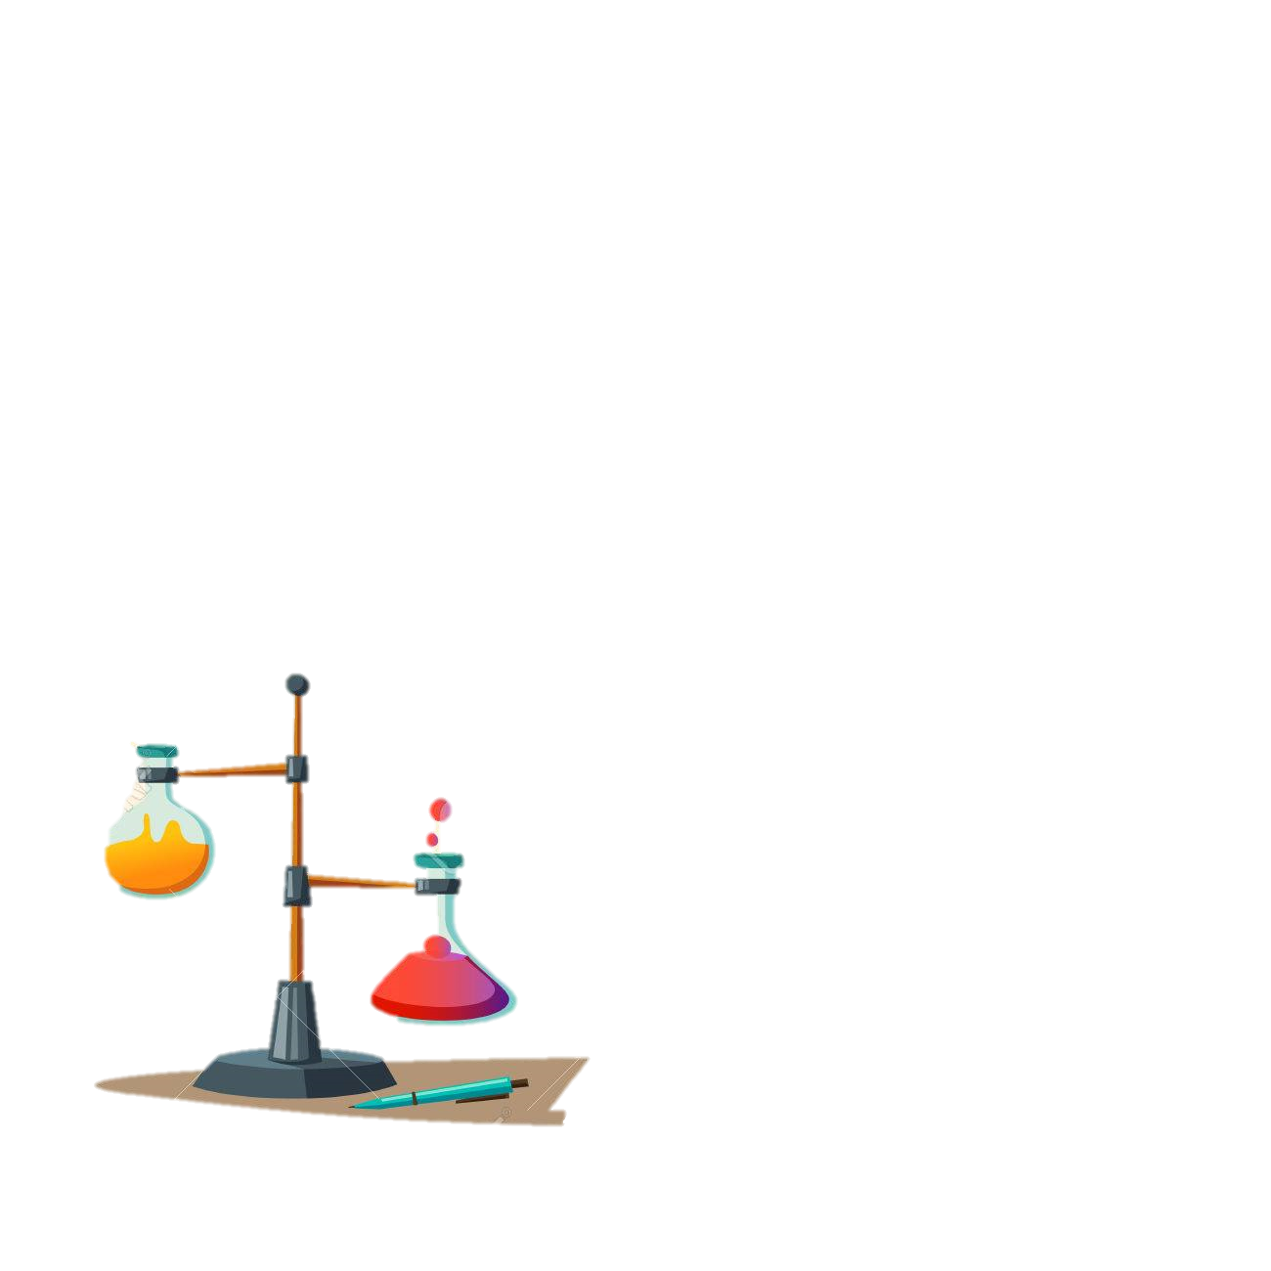

**ESCUELA NORMAL DE EDUCACIÓN PREESCOLAR**

**Licenciatura en Educación preescolar**

**Ciclo escolar 2020 – 2021**



**ESTRATEGIAS PARA LA EXPLORACION DEL MUNDO NATURAL**

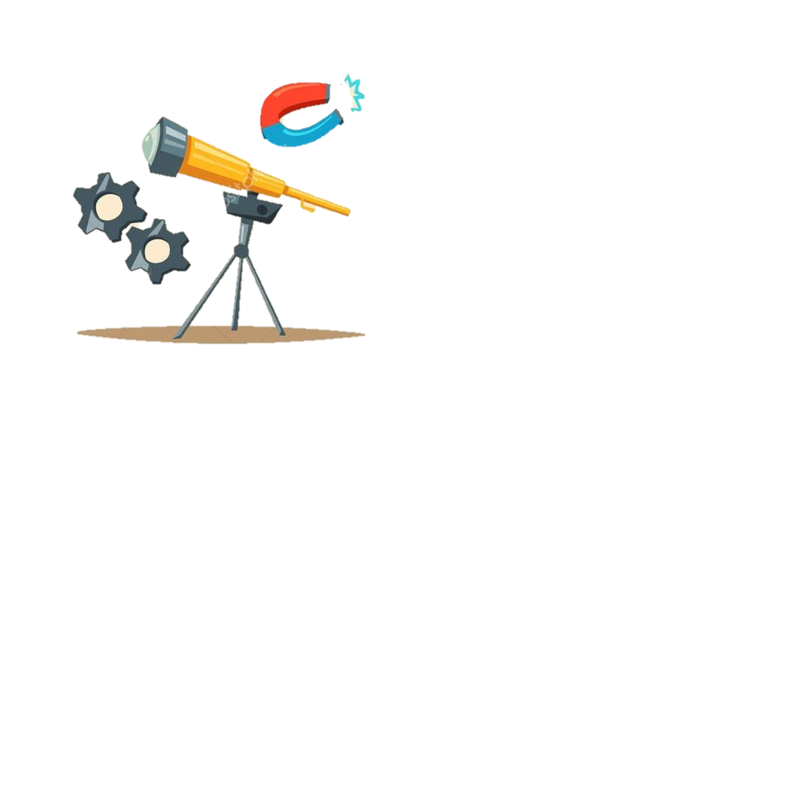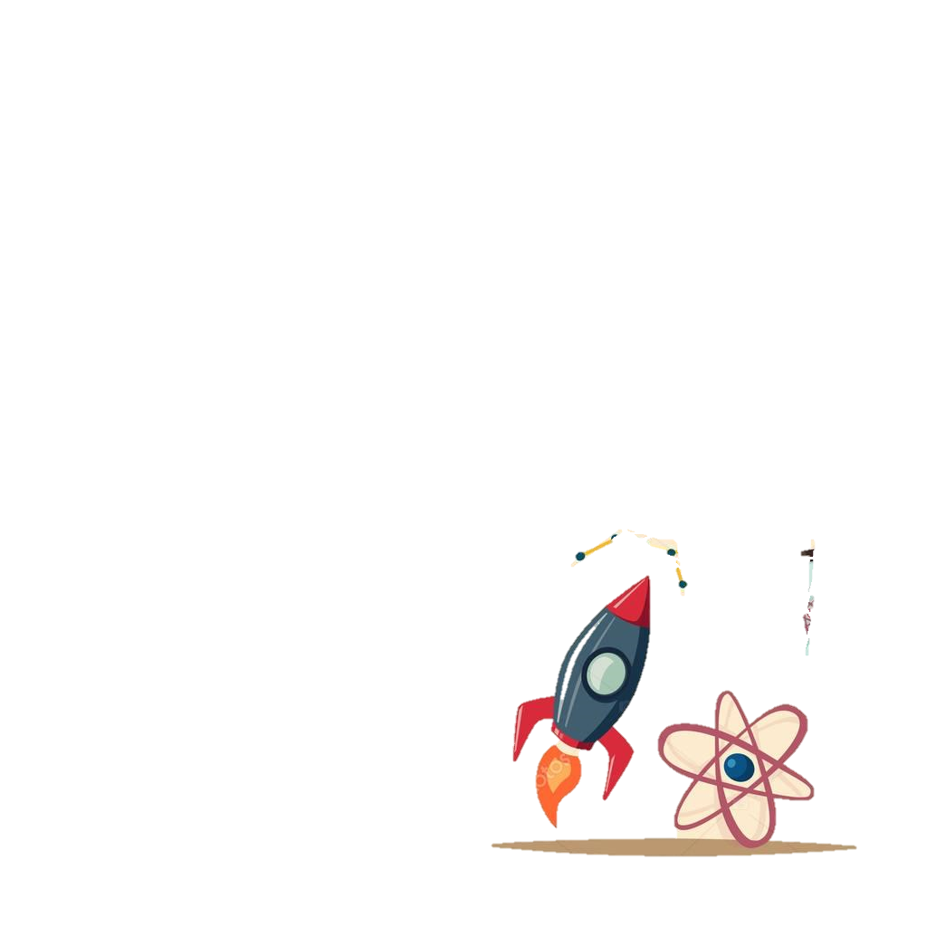

**Nombre de la alumna:**

* Vanessa Meritxell Gil Rodríguez
* María de los Ángeles Guevara Ramirez
* Kenya Katherine Jaramillo Guillen

**Número de lista: 10, *11*, 15**

**Grupo: *2° “D”***

**Nombre del trabajo: SECUENCIA DIDÁCTICA**

**UNIDAD I**



**Nombre del docente:** DAVID GUSTAVO MONTALVÁN ZERTUCHE

**Fecha:** 14 de mayo de 2021

***Estados de agregación de la materia***

Los estados de la materia son las distintas fases o estados de agregación en los que puede encontrarse la materia conocida, sean sustancias puras o mezclas. El estado de agregación de una sustancia depende del tipo y de la intensidad de las fuerzas de unión que existan entre sus partículas (átomos, moléculas, iones, etc.). Otros factores que influyen en el estado de agregación son la temperatura y la presión.

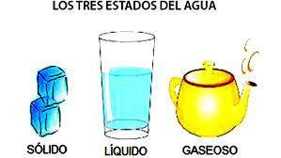Los estados de la materia más conocidos son tres: el sólido, el líquido y el gaseoso, aunque también existen otros menos frecuentes como el plasmático y otras formas que no se producen en nuestro entorno naturalmente, como los condensados termiónicos. Cada uno de estos estados posee características físicas distintas (volumen, fluidez, resistencia, entre otras).

**ESTADO SÓLIDO**

El estado sólido tiene una forma definida y tiene también volumen.

Esto hace saber que las partículas que conforman al estado sólido están unidas por grandes fuerzas, lo que hacen que las vibraciones se limiten y no puedan desplazarse como los líquidos o gaseosos, quedándose así en lugares fijos.

Se pueden tomar con la mano. Son por ejemplo una mesa, una pelota, … Los materiales sólidos tienen distintas formas. Nosotros podemos cambiarla, por ejemplo: cortándole, rayándola, rompiéndola.

**ESTADO LÍQUIDO**

Los líquidos: No tienen forma fija. No se pueden tomar con las manos. Según donde se guarden cambian de forma.

En los líquidos las partículas están mucho más próximas entre sí que en los gases, pero menos que en los sólidos, ya que existe cierto equilibrio entre las fuerzas de repulsión y las de atracción entre ellas. Las moléculas pueden trasladarse, pero a una velocidad menor que la de los gases; por eso los líquidos pueden fluir, pero menos que los gases.

A la velocidad con la que se desparrama o fluye un líquido se la denomina viscosidad, y consiste en la resistencia que ofrecen los líquidos al escurrir

**ESTADO GASEOSO**

Los gases no tienen forma ni volumen propio, sus partículas se mueven continuamente y ocupan todo el volumen del recipiente que las contiene. Las moléculas de un gas pueden trasladarse en el espacio: pueden fluir.

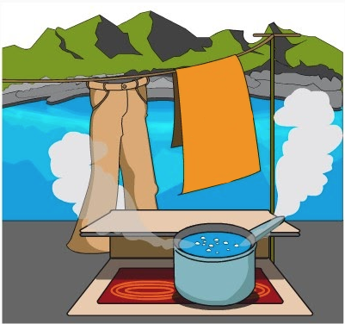Debido a que sus partículas están muy separadas entre sí, los gases pueden comprimirse (reducir su volumen) con facilidad cuando se ejerce cierta presión sobre ellos; por eso se dice que son compresibles. Además, al calentarse, los gases se dilatan, es decir, se expanden y ocupan más lugar, pero su masa no varía.

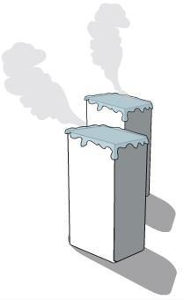Este cambio sólo se presenta en la superficie de un líquido ya que, al transferir energía en forma de calor, comienzan a predominar las fuerzas de repulsión lo que provoca que sus partículas se muevan libremente, entonces las corrientes de aire contribuyen a que las partículas de la superficie se desprendan y cambien de estado líquido a gaseoso.

Por eso cuando lavamos la ropa y hay viento se seca rápido. Lo mismo ocurre con los charcos, se secan al recibir los rayos del sol, hasta que toda el agua pasa de líquido a vapor.

No debes olvidar que una sustancia, a pesar de cambiar de estado, sigue siendo la misma. Por ejemplo, el agua que en estado sólido es llamada hielo, sin embargo, sigue siendo agua y cuando se evapora la conocemos como vapor de agua. No se transforma en otra sustancia diferente.

El estudio de los estados de agregación de la materia y los cambios de estado mediante el uso de analogías se concreta en la secuencia de enseñanza que recoge este documento. Se trata de una propuesta de enseñanza que está estructurada en fases diferentes por su intencionalidad didáctica, es decir, por las tareas que debe realizar el alumno y el docente, a las que denominamos fase de inicio, de desarrollo, de aplicación y de conclusión.

En la fase de iniciación la intencionalidad didáctica es orientar a los alumnos en relación con los nuevos contenidos, captar su interés y detectar las ideas previas y su nivel de conocimientos. Los contenidos se introducen significativamente durante la fase de desarrollo, y los alumnos deben ser capaces de utilizar los conocimientos aprendidos en diversas situaciones durante la fase de aplicación. La fase de conclusión pretende que los alumnos reflexionen sobre todo el trabajo realizado, es decir, sobre lo que se ha estudiado, cómo se ha estudiado y qué se ha aprendido 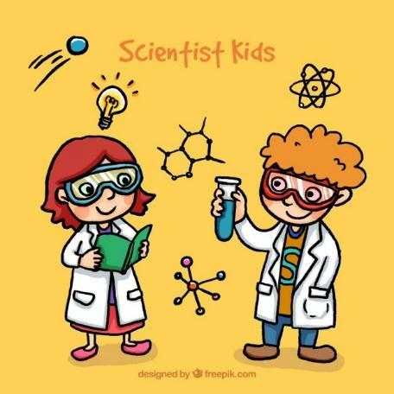durante la secuencia de enseñanza.

La propuesta incluye una secuencia de actividades para ser desarrolladas, en principio, en varias sesiones de clase.

La etapa de infantil es ideal para potenciar en los niños la capacidad de observar y hacer predicciones. El proyecto “La main al paté” sugiere que para conseguir que niños pequeños hagan predicciones, se prioricen preguntas del tipo «¿Qué puede pasar sí?». Asimismo, se debe fomentar que las predicciones vayan acompañadas de una propuesta escolar para comprobar su validez. Y eso es lo que se busca en las siguientes actividades que estamos proponiendo

<https://core.ac.uk/download/pdf/157760259.pdf>

<https://downgalicia.org/wp-content/uploads/2019/04/CCNN-Los-estados-de-la-materia.pdf>

<http://sm-argentina.com/wp-content/uploads/2019/novedades/189424_FyQ%202_u02.pdf>



# Actividades

|  |  |  |  |
| --- | --- | --- | --- |
| **GRADO** | **3er año** | | |
| **Actividad/consignas** | **Organización** | **Recursos** | **Día/tiempo** |
| **DISFRUTEMOS CON LA MATERIA**  Para iniciar con la actividad observaremos un video en el cual se explica los tres estados de la materia, el video lo explica de manera detallada y fácil de comprender, además de argumentar porque cada estado es así, dependiendo de qué tan juntas están sus partículas.  Al finalizar el video comentaremos lo que aprendimos, y platicaremos acerca de cómo es que cada estado puede cambiar, además de describir las características de cada estado. Después la siguiente actividad, pondrá en práctica lo aprendido del video, en nuestra hoja de trabajo, plasmaremos como son las partículas en cada estado de la materia, todo lo https://i.pinimg.com/564x/b2/27/0c/b2270c968b376da7e17abb326880a26b.jpgrepresentaremos con cereal, de esta manera registraran gráficamente lo que aprendieron en el video. Para después debajo de cada uno de los estados, escribir un ejemplo de estos.  Compartiremos y comentaremos lo realizado en clase, argumentando porque es que ordenamos el cereal de esa manera, además haremos preguntas sobre el tema, y las investigaremos.  **¿DÓNDE ESTÁ?**  Para iniciar presentaremos el tema “Los estados de la materia” hablaremos acerca de lo que conocemos y pensamos que trata el tema. Después de esto presentaremos una hoja de trabajo, eso con el propósito de que los niños pongan en práctica lo que conocen acerca del tema. En la hoja, tendrán que colorear de azul los líquidos, de verde los sólidos, y de rojo los gases.  Continuaremos con otra hoja de trabajo, la siguiente actividad tiene relacion con la primera, en esta ocasión saldremos al patio, ahí observaremos y analizaremos donde encontramos los estados sólidos, líquido y gaseoso. Y buscaremos 3 formas en las que se presenten cada uno de estos estados, para a continuación dibujarlos y colorearlos en los espacios en blanco.  Al regresar al salón de clases comentaremos y compartiremos lo que cada uno encontró en el patio y por qué es del estado en que el alumno lo acomodo  **CLASIFICACIÓN DIVERTIDA**  La actividad se realizará de forma grupal, pero primeramente se dividirá en 6 filas de 6 niños cada una para que coincida con el número de los dados. En segundo lugar, el pizarrón se dividirá con un marcador, en tres partes, poniendo así el nombre de los estados, que son, solido, líquido, gaseoso. Las imágenes se pondrán esparcidas en el escritorio de la maestra para que los menores puedan escogerla.  La maestra lanzará el primer dado indicando el número de fila y el segundo dado lanzado indicará el número de niño; ejemplo: fila 2 y banca 5.  El niño pasará al frente, tomará una imagen según lo que desee clasificar. Ya sea una paleta de hielo, un vaso con agua, un globo inflado, una nube, lluvia, algún estado de la materia y se acercará al pizarrón para colocarlo en donde crea que quede.  Así pasará hasta que las imágenes se agoten, al final se les pedirá decir de forma grupal si eso correcto el lugar donde se encuentra cada imagen y el por qué.  **DIBUJANDO LOS ESTADOS DEL AGUA**  La actividad será de forma individual. A cada niño se le entregará tres hojas, ya sea de color o hojas blancas, él podrá elegirlas.  Se les pedirá que dibujen algo del estado gaseoso, después en la siguiente hoja, algo del estado líquido y en la última algo del estado sólido. Se les dará tiempo entre cada dibujo para que puedan terminar todos al mismo tiempo. Se les pedirá pegar el dibujo en el pizarrón y poner si pertenece a sólido, líquido o gaseoso. | El trabajo será organizado al inicio de forma grupal, para después pasar a realizar las actividades de forma individual  La actividad estará organizada de forma grupal  Estará organizado de 6 equipos de 6 integrantes cada uno.    Se organizará de forma individual | * Computadora * Internet * Cañón * Bocinas * Hoja de trabajo      * Hojas de trabajo     https://i.pinimg.com/564x/b2/27/0c/b2270c968b376da7e17abb326880a26b.jpg   * Colores y lápices para los niños * Dos dados * Marcadores * Imágenes relacionadas con los estados de agregación. * Cinta adhesiva   https://i.pinimg.com/564x/b2/27/0c/b2270c968b376da7e17abb326880a26b.jpg   * Hojas de color o blancas * Lápices de colores * Cinta adhesiva | Dependiendo lo que el maestro crea correcto  El maestro dará el tiempo que crea correcto  El maestro decidirá el tiempo correcto para la actividad  El maestro decidirá el tiempo que se necesita para la actividad |



* **¿Qué voy a realizar en esta planeación didáctica?**

Esta planeación tiene el propósito de que los niños aprendan mediante el tema de “Estados de agregación de la materia” a observar y analizar, además de lo más importante que es agilicen su pensamiento crítico y científico. Que mediante esta planeación ellos aprendan a predecir, observar y explicar, así como analizar e interpretar datos.

* **¿Cuáles son los resultados del análisis didáctico?**

Principalmente saber los aprendizajes que queremos que se queden en los alumnos, y fortalecer estos y sus aprendizajes anteriores. Todo esto mediante las actividades y secuencias didácticas que pondremos en práctica.

* **¿Cuáles son las dificultades para el aprendizaje de este tema?**

A nuestro parecer, una de las principales dificultades enseñar a los alumnos la parte teórica, hablar sobre átomos y moléculas, sería complicado de explicar a los pequeños.

* **¿Cuáles son las ideas previas?**

El conocimiento adecuado de la naturaleza y la que lo conforma, además de saber lo que es la materia y cómo se conforma, esto explicado con ejemplos de la vida cotidiana, para que también sea más fácil para ellos entenderlo, antes y después de enseñar este nuevo tema.

* **¿Cómo ha sido el desarrollo histórico del tema?**

A lo largo de los años ha cambiado, pero no drásticamente o del todo, haciendo que actualmente cuente con mucha información sustentada.

* **¿Cuáles son los resultados del análisis científico?**

Uno de los principales es que nosotros como docentes conozcamos el tema que queremos impartir a los alumnos y con esto de mejor manera alcanzar los objetivos y propósitos principales a alcanzar. También al hacer en análisis científico sabemos lo que nuestras secuencias y actividades deben de abarcar para así que los niños aprendan el tema y desarrollen más habilidades.

* **¿Qué deseo que aprendan los estudiantes?**

Como lo mencionamos en la primera pregunta que aprendan sobre la materia y sus estados de agregación de la materia es lo importante, pero lo esencial es que los alumnos agilicen su pensamiento crítico y científico, que se hagan preguntas e investiguen para responderlas.

* **¿Qué competencias desarrollarán?**

El Niño identificará como es el estado gaseoso, sólido y líquido. Sabrás identificar características de cada estado de agregación.

* **¿Cuál o cuáles son los propósitos de esta planeación?**

El propósito que se desarrolla en esta planeación es que los niños obtengan, registren y presenten información para responder dudas y así amplíen sus conocimientos en relación al tema. también que describan y expliquen las características comunes y básicas de cada estado de agregación de la materia, también que al experimentar con objetos logren identificar los estados de agregación

* **¿Qué contenidos deben comprender y aplicar?**

Lo que viene marcado en el plan de aprendizajes clave

* **¿Cómo los identifico? ¿Por qué creo que son esos los contenidos?**

Conforma viene en el plan de aprendizajes clave de la materia

* **¿Cuál o cuáles serán las etapas de la actividad?**

Las etapas de la actividad estarán distribuidas en inicio, desarrollo y cierre. Inicio: se presenta la actividad, los materiales y se explica brevemente el tema, en el desenlace empieza a tomar complejidad y a realizarse y en el cierre finalmente se resuelve, junto con dudas o preguntas

* **¿Cómo voy a distribuir el tiempo?**

El tiempo se distribuye dependiendo de la complejidad que tenga cada paso a realizar, considerando un tiempo suficiente para que los alumnos consigan terminar completamente la actividad. El tiempo se distribuye en inicio, desarrollo y cierre

* **¿Qué recursos y materiales necesito y dispongo (indicar tipo, cantidad y capacidad y según corresponda) para realizar la actividad?**

Los materiales para la elaboración de la actividad son: material didáctico impreso sobre los estados de agregación de la materia, lápices de colores, crayones, borrador.

**Elaboración de un diagrama de flujo para la planeación didáctica**

Planeación didáctica



Establecer cuáles son los contenidos a enseñar





Investiga lo que se quiere que los alumnos aprendan

Define las metas y el objetivo final la actividad

Cierre: aquí se termina de realizar la actividad, se revisan dudas y se hacen aclaraciones

Desarrollo: en el desarrollo se aumenta la complejidad, se realiza lo pedido y se lleva acabo lo aprendido

Inicio: se inicia la actividad dando una resolución llamativa sobre el tema del que se la actividad

Distribuye la actividad en:



|  |  |  |
| --- | --- | --- |
| **Campo de Formación Académica**   * Exploración y Comprensión del Mundo Natural y Social | ***Organizador Curricular 1*** | ***Aprendizaje esperado*** |
| Mundo Natural | * Obtiene, registra, representa y describe información para responder dudas y ampliar su conocimiento en relación con plantas, animales y otros elementos naturales. |
| ***Organizador Curricular 2*** |
| Exploración de la naturaleza |

|  |  |  |  |  |  |
| --- | --- | --- | --- | --- | --- |
| **Tema:** | Estados de agregación de la materia | | **Grado a aplicar:** | | 3° preescolar |
| **Propósito:** El propósito en este experimento, es que el niño mediante su participación, registe información mediante el POE, esto para poner a prueba sus ideas y agilizar su pensamiento crítico y científico. | | | | **Nombre del experimento:**  ***“El globo mágico”*** | |
| **Materiales:** | | * 2 dados, imágenes pequeñas (objetos sólidos, líquidos y gaseosos), el pizarrón, marcadores, Cinta adhesiva. * Vinagre blanco, botella de 600 ml vacía y sin tapa, bicarbonato de sodio, globo, cuchara pequeña * Colores y hojas de trabajo | | | |

|  |  |  |  |
| --- | --- | --- | --- |
| **Actividad/consignas** | **Procedimiento** | **Organización** | **Tiempo** |
| **Clasificación divertida.** | * Se dividirá en 6 filas de 6 niños cada una para que coincida con el número de los dados. * En segundo lugar, el pizarrón se dividirá con un marcador en tres partes, poniendo así el nombre de los estados, que son, solido, líquido, gaseoso. Las imágenes se pondrán esparcidas en el escritorio ya con la cinta a su reverso para que sea más fácil cuando pasen al frente. * La maestra lanzará el primer dado indicando el número de fila y el segundo dado lanzado indicará el número de niño. EJEMPLO: Dado uno, cayó en número 4 y Dado dos, cayó en número 2. Así que será fila cuatro y número de lugar dos.   El niño pasará al frente, tomará una imagen según lo que desee clasificar. Ya sea una paleta de hielo, un vaso con agua, un globo inflado, una nube, lluvia, algún estado de la materia y se acercará al pizarrón para colocarlo en donde crea que quede.  Así pasará hasta que las imágenes se agoten, al final se les pedirá decir de forma grupal si eso correcto el lugar donde se encuentra cada imagen y el por qué. | En equipos de seis | **De 15 a 20 minutos** |
| **Experimento**  **“Manos a la obra”** | * Primeramente, se pondrá el vinagre en la botella, un poco menos de la mitad u ahora con ayuda de la cuchara de vaciar bicarbonato de sodio en el globo, solo serán seis cucharadas pequeñas. Al ser algo complicado se necesitará la ayuda de otra persona, en este caso un alumno, él será quien vacíe las cucharadas al globo mientras que la maestra se encargará de abrir el globo. * A continuación de eso se unirá la boca del globo y la boca de la botella, esto será con sumo cuidado para que el bicarbonato no se vacíe antes de tiempo dentro de la botella. Se deberá asegurar que no esté mal puesto y cuando esto pase ahora si se vaciará el bicarbonato del globo a la botella siendo que esto causa un gas que provoca que el globo vaya inflándose de poco en poco. | De forma grupal | **De 20 a 30 minutos** |
| **“Como artistas seremos”** | * La actividad será de forma individual. A cada niño se le entregará tres hojas, ya sea de color o hojas blancas, él podrá elegirlas. * Se les pedirá que dibujen algo del estado gaseoso, después en la siguiente hoja, algo del estado líquido y en la última algo del estado sólido. Se les dará tiempo entre cada dibujo para que puedan terminar todos al mismo tiempo. Se les pedirá pegar el dibujo en el pizarrón y poner si pertenece a sólido, líquido o gaseoso. | De manera individual | **De 8 a 10 minutos** |



|  |
| --- |
| **Observaciones:** |

|  |  |  |
| --- | --- | --- |
| **Campo de Formación Académica**   * Exploración y Comprensión del Mundo Natural y Social | ***Organizador Curricular 1*** | ***Aprendizaje esperado*** |
| Mundo Natural | * Obtiene, registra, representa y describe información para responder dudas y ampliar su conocimiento en relación con plantas, animales y otros elementos naturales. * Experimenta con objetos y materiales para poner a prueba ideas y supuestos |
| ***Organizador Curricular 2*** |
| Exploración de la naturaleza |

|  |  |  |  |  |  |
| --- | --- | --- | --- | --- | --- |
| **Tema:** | Estados de agregación de la materia | | **Grado a aplicar:** | | 3° preescolar |
| **Propósito:** El propósito en este experimento, es que el niño mediante su participación, registe información mediante el POE, esto para poner a prueba sus ideas y agilizar su pensamiento crítico y científico. | | | | **Nombre del experimento:**  ***“Propiedades que cambian”*** | |
| **Materiales:** | | * Video de los estados de la materia, cañón, computadora, bocinas. * Una botella de plástico rígida con tapón, Plastilina o arcilla de modelar, Un popote para beber transparente, Tijeras, Colorante alimentario (opcional), Agua del grifo * Cuaderno, colores, lápices | | | |

|  |  |  |  |
| --- | --- | --- | --- |
| **Actividad/consignas** | **Procedimiento** | **Organización** | **Tiempo** |
| **“Pequeños observadores”** | <https://www.youtube.com/watch?v=fxDKpEYAoSE>  Para comenzar con la actividad observaremos un video en el cual se explica los tres estados de la materia, el video lo explica de manera detallada y fácil de comprender, además de argumentar porque cada estado es así, dependiendo de qué tan juntas están sus partículas.  Al finalizar el video comentaremos lo que aprendimos, y platicaremos acerca de cómo es que cada estado puede cambiar, además de describir las características de cada estado. | **Grupal** | **5 a 10 minutos** |
| **“Propiedades que cambian”** | Este experimento introduce la idea de que el calor expande los gases. Los alumnos fabricarán su propio termómetro basado en este principio.   * Con ayudar de la maestra hacer un agujero con las tijeras en el centro del tapón de la botella que sea suficiente para que quepa el popote      * Llenar la botella hasta la mitad con agua. * Añadir unas gotas de colorante y mezclar bien. * Enroscar el tapón, introduce el popote hasta que se sumerja en el agua, pero asegúrate de que no toque el fondo de la botella. * Usar la plastilina para sellar el orificio y fijar la paja al tapón. El sellado no debe permitir la entrada o salida de aire. * Coloca la mano en la parte superior de la botella, calor de tu mano calienta el aire del interior de la botella. El calor se expande y empuja al agua, haciendo que suba el nivel en la paja. | **Grupal al comentar y explicar el experimento y cada quien hará su termómetro individualmente** | **De 10 a 20 minutos** |
| **“¿Qué paso?”** | Al finalizar de hacer el experimento, haremos un dibujo en nuestro cuaderno del experimento y lo que paso al hacerlo. Y de manera grupal responderemos las siguientes preguntas:   * ¿Qué le sucedió al líquido de la botella? * ¿Por qué crees que el líquido sube por el popote? * ¿Qué paso cuando pusiste tus manos en la botella? | **Grupal para comentar las preguntas y compartir nuestra opinión y respuestas** | **10 a 15 minutos** |



|  |
| --- |
| **Observaciones:** |

|  |  |  |
| --- | --- | --- |
| **Campo de Formación Académica**   * Exploración y Comprensión del Mundo Natural y Social | ***Organizador Curricular 1*** | ***Aprendizaje esperado*** |
| Mundo Natural | * Obtiene, registra, representa y describe información para responder dudas y ampliar su conocimiento en relación con plantas, animales y otros elementos naturales. * Experimenta con objetos y materiales para poner a prueba ideas y supuestos |
| ***Organizador Curricular 2*** |
| Exploración de la naturaleza |



|  |  |  |  |  |  |
| --- | --- | --- | --- | --- | --- |
| **Tema:** | Estados de agregación de la materia | | **Grado a aplicar:** | | 3° preescolar |
| **Propósito:** El propósito en este experimento, es que el niño mediante su participación, registe información mediante el POE, esto para poner a prueba sus ideas y agilizar su pensamiento crítico y científico. | | | | **Nombre del experimento:** | |
| **Materiales:** | |  | | | |

|  |  |  |  |
| --- | --- | --- | --- |
| **Actividad/consignas** | **Procedimiento** | **Organización** | **Tiempo** |
| **“Veo, veo”** | Para iniciar esta actividad primeramente se dará una última repasado general del tema de estados de la materia, esto con ayuda de este video: <https://www.youtube.com/watch?v=iOMsXacyv8>    Al terminar el video platicaremos de manera grupal las características generales de los estados de agregación.    A continuación, se le entregara a los niños una hoja con material recortable y se les dará la indicación de que la coloreen, después de eso se deberán recortar los elementos y en su cuadernos pegar por clasificación de acuerdo al estado físico en el que se encuentre cada material | **Grupal** | **10 a 15 minutos** |
| **“Hielito mágico”** | Se coloca en un plato de plástico un cubo de hielo y enseguida se le agrega una pequeña cantidad de sal con una cuchara, se espera unos segundos para enseguida darnos cuenta de lo que esta combinación produce | **Grupal con ayuda del maestro** | **10 a 15 minutos** |
| **“¿Cómo?, ¿Por qué?”** | Al final de la actividad comentaremos lo que paso en el experimento y por qué creen que paso, además de responder dudas, y escuchar ideas del grupo. | **Grupal** | **5 a 7 minutos** |

|  |
| --- |
| **Observaciones:** |

* **¿Qué competencias desarrolle al hacer la investigación didácticas?**

Se desarrolló la capacidad de hacer una investigación reflexiva, se implementó la capacidad de crear estrategias didácticas, saber reconocer las necesidades de los niños, y en base a estas necesidades poner en práctica actividades que beneficien a los alumnos y proyecten un aprendizaje positivo. Todo esto teniendo en cuenta un aprendizaje principal y un propósito.

* **¿Qué aprendí en el plano conceptual, procedimental y actitudinal?**

**Conceptual:** en el plano conceptual aprendimos algunos hechos, conceptos y principios. Principalmente aprendimos lo que son actividades de inicio, desarrollo y cierre, también se aprendió lo que es un análisis científico,

**Procedimental**: se aprendió a realizar lo que mencione anteriormente en el plano conceptual, ya que se aprendió tanto como el concepto como el procedimiento

**Actitudinal:** Planificación en el momento de planificar actividades, constancia, responsabilidad al hacer la entra de la secuencia, aprendizaje, tolerancia,

* **¿Cómo me di cuenta que lo aprendí?**

Nos dimos cuenta que aprendí al momento de tener la capacidad de darme cuenta que le faltaba a mi trabajo, o que estaba incompleto en algunos aspectos y reconocer mis errores en trabajos pasados, y al reconocerlos, analizarlos y tener la posibilidad de cambiarlos y trabajar en los puntos en que fallamos.

* **¿Qué no aprendí?**

Consideramos que se tiene un conocimiento muy general de los aspectos como lo es el análisis científico, sin embargo, es muy poco profundo, lo que no se aprendió fue a profundizar un poco los temas que se están abordando

* **¿Cuáles son mis limitaciones, temores y errores? ¿Cómo las identifique? ¿Cómo los supere?**

Algunas de las limitaciones, errores o incluso hasta obstáculos que hubo al hacer esta secuencia didáctica es sobre las actividades, cometimos el error de pensar que estaban bien planteadas o redactadas y en si iban de acuerdo al tema que habíamos elegido, incluso se podía llegar a creer que estaban relacionadas con el aprendizaje que habíamos planteado para los niños.

→ Fueron identificadas mientras se redactaban las actividades y los experimentos y se reflexionaban en base el aprendizaje esperado.

→ Repasando una vez más la información relacionada con el tema y comprendiendo de manera correcta cada aprendizaje esperado o los propósitos establecidos para así ya aplicar las actividades

* **¿Cuáles son mis logros? ¿Cómo me di cuenta de ellos?**

Los logros que hubo en esta secuencia didáctica fueron el haber puesto las actividades correspondientes en base a los aprendizajes, y también el haber visualizado estos errores y tener la capacidad de cambiarlos, poner en práctica nuestra creatividad, también tener paciencia y responsabilidad por nuestro trabajo, y por supuesto el trabajar en equipo y colaborar.

* **¿Cuál fue mi compromiso con la actividad?**

Desarrollarla debidamente para que así diera como resultado positivo el conocimiento a los niños, y al mismo tiempo aprender de la actividad que estamos haciendo, para en un futuro poder poner en práctica, lo que se aprendí en esta evidencia.

* **¿Han surgido preguntas? ¿Cuáles y por qué?**

Quizás al inicio si habían surgido dudas, pues no se estaba bien convencido en si eran correctas para la aportación de información a los niños y pudieran desarrollar bien los propósitos y aprendizaje esperados